Dragi učenici!

Zadaća br 19. –svi programi

ORANICE

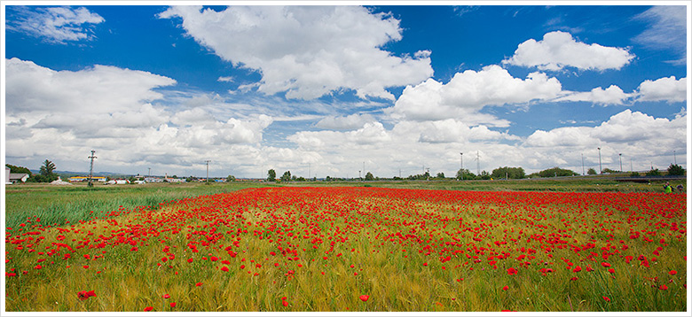

Danas ćete upoznati što su oranice i kakvi su životni uvjeti na oranicama.

Vaše aktivnosti su slijedeće:

1. Pročitaj nastavnu jedinicu*Oranice,* u udžbeniku str. 144. – 145.
2. Zapiši najvažnije u bilježnicu.

Neka tvoj zapis sadržava objašnjenja sljedećih pojmova:

ORANICE

oranica -

biljna kultura -

prirodna gnojidba-

kompost -

zelena gnojidba -

umjetna gnojiva -

korovne biljke -

biološka proizvodnja hrane -

3. Odgovori na pitanja i riješi zadatke u udžbeniku na str. 145.